Baanbulletin 8 mei 2020
Vanuit de baan zullen de baancommissaris en de hoofdgreenkeeper U wekelijks informeren over actuele zaken. Om te beginnen met komende maandag dan gaat de baan na bijna twee maanden gesloten te zijn weer open met daarbij een aantal belangrijke afspraken waar U op de website alles over kunt lezen. Een van de maatregelen is dat U de vlag NIET mag aanraken. Om toch het spel zoveel mogelijk hetzelfde te houden hebben we een soort hef mechanisme gemaakt zodat U wel kunt uitholen en met Uw putter met het liftje de bal uit de hole kunt halen. Belangrijk daarbij is dat U dat voorzichtig maar toch met enig tempo doet. Het mechanisme is zo gemaakt dat U Uw putter er makkelijk onder brengt en dan deze langs de vlaggenstok naar boven beweegt. Omdat de bal op een omgekeerd trechtertje ligt rolt hij dan uit de hole.
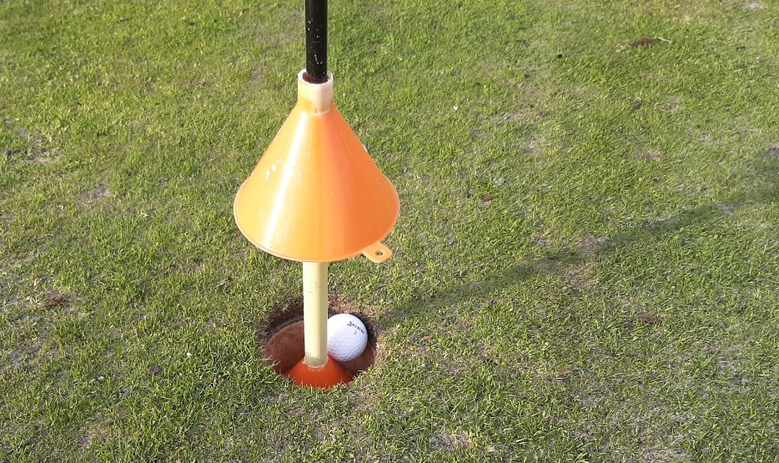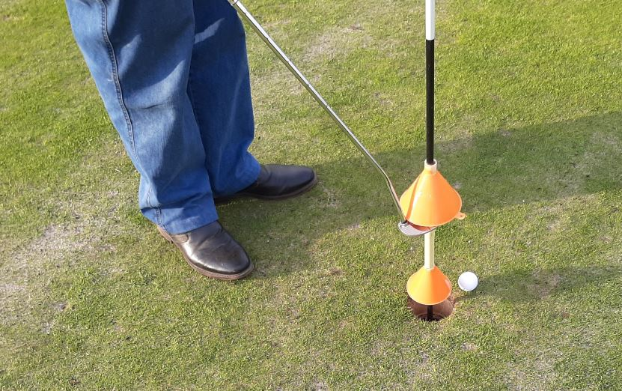
Op deze foto ligt de bal in de hole Hier ziet U dat U hem er eenvoudig uit lift.
De NGF heeft vandaag een aantal tijdelijke regels afgekondigd (zie hiervoor website NGF) met de volgende extra tijdelijke regels in de baan:
- De baan en de holes met een hefmechanisme zoals boven op onze baan is aangebracht is gewoon qualifing. U kunt dus gewoon uitholen en Uw rondjes lopen en de kaarten inleveren.
- U mag de bunkers niet aanharken met de bunkerhark, deze zijn allemaal verwijderd. U mag de bal verplaatsen in de bunker als U last heeft van een oneffenheid in de bunker zonder strafslag.
Tot zover de NGF. Alle prullenbakken zijn dichtgeplakt met tape en de ballenwassers zijn door een vuilniszak afgesloten. We verzoeken U vriendelijk dit allemaal te laten zitten tot nadere mededelingen op de website. Tenslotte worden er vitrines geplaatst bij elke lus. Dus Hondsrug, Boerveen en Drieveld. In deze vitrines worden de laatste mededelingen geplaatst vanuit het bestuur en handicap en regelcommissie voor wat betreft de corona maatregelen en baanregels en worden de scoretabellen per lus opgehangen naast de pinpositie. Deze vitrines worden op donderdag aanstaande bezorgd en dan direct geplaatst.
Nu verder nieuws uit de baan zelf. We zijn vandaag gestart met Boerveen 8. Het riet is verwijderd en de bunker leeggehaald.
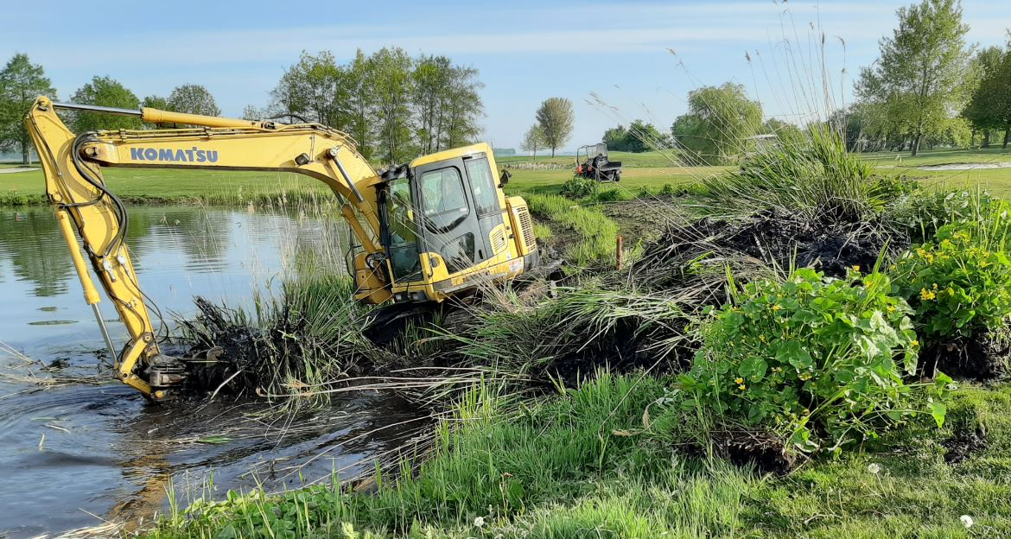
Nu werd het bij het graven duidelijk dat veel leden moeite hebben met de waterhindernis. Er kwamen honderden ballen boven. Samen met het riet zijn die afgevoerd. De dotterbloemen zijn uitgespit en verspreid uitgezet in de andere vijvers. De komende week wordt besteed aan het maken van de nieuwe strandbunker en het dichtmaken van de greensidebunker.Het ligt in de bedoeling vrijdag de bunker klaar te hebben en de oude bunker voorzien te hebben van graszoden zodat de hole in het weekend , weliswaar in gekort , weer speelbaar is. Tot dat moment komt er een wintergreen naast de fairway bunker en kan de hole gewoon, welsiwaar verkort, gewoon gespeeld worden.
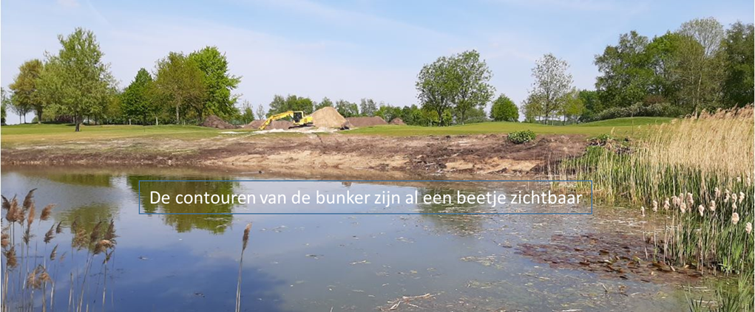

Op een paar holes zijn de fairways aangepast.
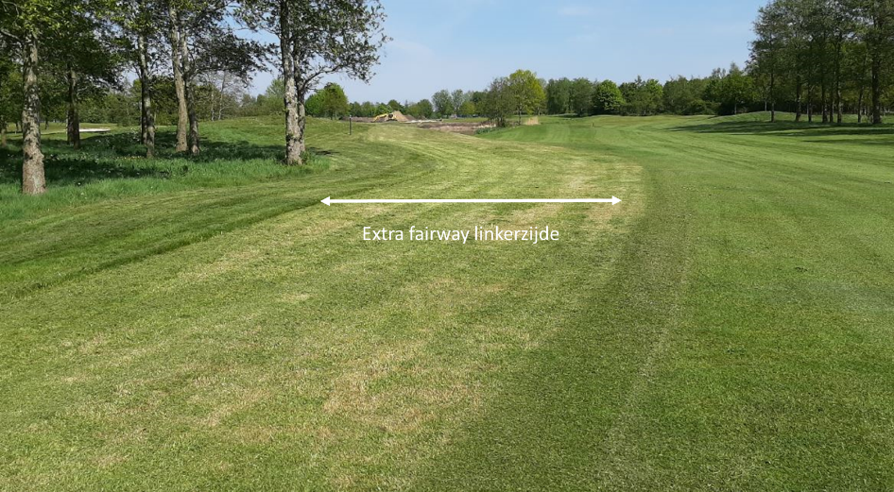
De fairway aan de linkerzijde van Boerveen 1 is verbreed tussen de 200m en de 150m afstandpaal
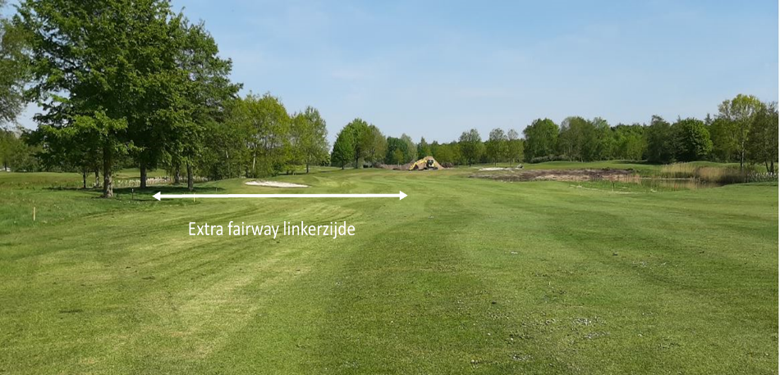
Extra verbreding fairway van Boerveen 8 aan de linkerzijde
Tot zover en tot volgende week en veel speelplezier de baan is er klaar voor.
Arie Wichertjes en Karst Hoogsteen

